Se realizó la revisión técnica de la herramienta de diagnóstico desarrollada en Power BI, con el propósito de evaluar su estructura, funcionalidad, modelo de datos y coherencia con los requerimientos institucionales. Este ejercicio permitió identificar oportunidades de mejora en términos de organización de la información, optimización del modelo semántico, estandarización de indicadores y claridad en la visualización de resultados, alineando la herramienta con buenas prácticas de analítica y lineamientos del sistema integrado de gestión.
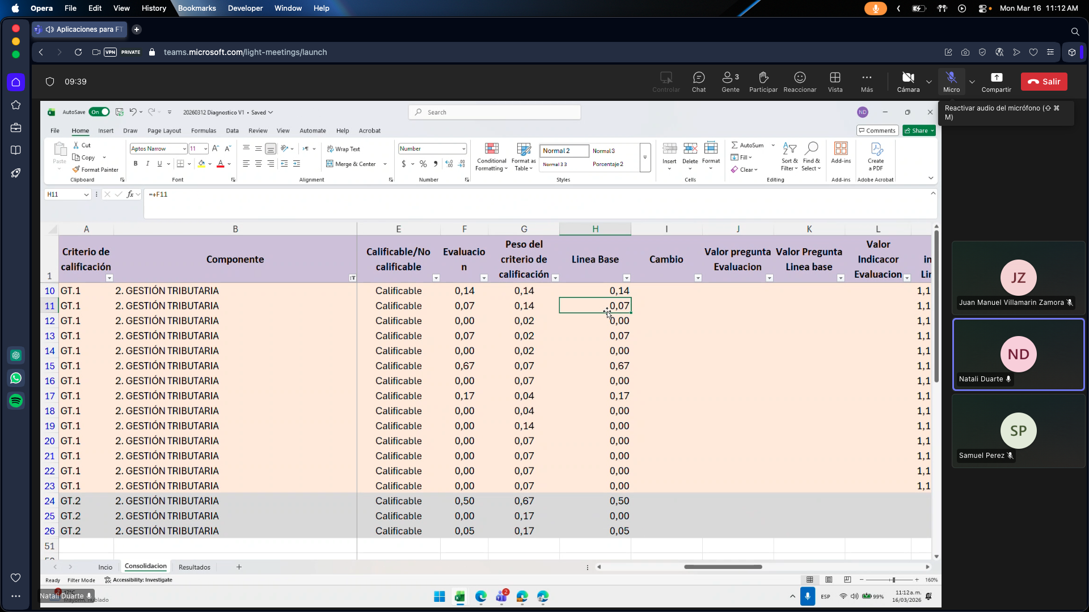
Como resultado, se elaboraron insumos técnicos orientados a la documentación y mejora del proceso, incluyendo recomendaciones para el ajuste de métricas, depuración de fuentes de datos, fortalecimiento de la trazabilidad de la información y lineamientos para su mantenimiento y actualización. Estas acciones contribuyen a garantizar la calidad, consistencia y sostenibilidad de la herramienta como apoyo a la toma de decisiones institucionales.

